**Vánoční benefiční prodej podpoří onkologicky nemocné na Liberecku**

*Tisková zpráva*

Liberec, 26. 11. 2024**Amelie, z.s. pořádá již šestý ročník benefičního prodeje vánočních ozdob a dekorací v obchodním centru Forum Liberec. Prodej bude probíhat od 7. do 13. prosince každý den mezi 9. a 20. hodinou u stánku Amelie v prvním patře obchodního centra.**

Letošní sbírka vánočních ozdob a dekorací, která probíhala v říjnu a listopadu, přinesla díky štědrosti dárců více než 2000 předmětů. Na jejich darování se podílely desítky jednotlivců i organizací. U stánku budou nakupující obsluhovat dobrovolníci Amelie, kteří se také pravidelně věnují pacientům na onkologickém oddělení a v ambulanci Krajské nemocnice Liberec.

"*Nákupem vánočních dekorací můžete nejen zkrášlit svůj domov nebo udělat radost blízkým, ale především podpoříte důležitou věc*," říkají organizátoři. „*Je hodně lidí, kteří mají ozdoby schované a nepoužívají je. Když zjistí, že je mohou darovat na dobrou věc, tak jsou moc rádi. A někteří se stali již pravidelnými dárci,*“ doplňuje koordinátorka akce Renata Kotúčková. Výtěžek z prodeje, který v loňském roce přesáhl 30 tisíc korun, bude použit na zajištění bezplatných služeb pro onkologicky nemocné a jejich blízké v libereckém regionu.

Amelie nabízí komplexní podporu včetně bezplatných konzultací s psychologem, sociálním pracovníkem a společných aktivit. Tyto služby vhodně doplňují léčbu, neboť psychická pohoda a sociální zajištění jsou pro úspěšné zvládání onkologického onemocnění klíčové. Služby jsou poskytovány zdarma, aby byly dostupné i pacientům, kteří se v důsledku dlouhodobé a vážné nemoci ocitli ve složité finanční situaci.

**Praktické informace**

* **Termín prodeje:** 7. - 13. prosince 2024
* **Otevírací doba:** denně 9:00 - 20:00
* **Místo:** OC Forum Liberec, 1. patro, stánek Amelie

## Kontakt Centra Amelie v Liberci

* **Adresa:** Krajská nemocnice Liberec (budova U, vchod z Jablonecké ul.)
* **Otevírací doba:** úterý a čtvrtek 9:00 - 12:00
* **Kontaktní osoba:** Renata Kotúčková
* **Telefon:** 608 458 282
* **E-mail:** [liberec@amelie-zs.cz](mailto:liberec@amelie-zs.cz)
* **Web:** [www.amelie-zs.cz](http://www.amelie-zs.cz)

Centrum Amelie je připraveno poskytnout podporu onkologicky nemocným i jejich blízkým, ať už osobně, telefonicky, e-mailem či on-line.

**Kdo jsme:**

Amelie se již od roku 2006 věnuje psychosociální pomoci onkologicky nemocným a jejich blízkým. Vizí Amelie je, aby rakovina byla vnímána „jen“ jako součást života a své poslání vidí v tom, že pomáhá žít život s rakovinou. Více informací o aktivitách a neziskové organizaci Amelie, z.s., lze najít na oficiálních webových stránkách [www.amelie-zs.cz](http://www.amelie-zs.cz).

Centrum Amelie v Liberci funguje od roku 2015 v prostorách Krajské nemocnice Liberec. Je doposud jedinou profesionální organizací, která v regionu poskytuje psychosociální služby komplexně a odborně všem dospělým, onkologicky nemocným a jejich blízkým a to bez rozdílu diagnózy, stádia onemocnění či pohlaví. Služby Centra jsou bezplatné a soustředí se jak na individuální, tak skupinové aktivity a nabídku informační podpory (přednášky, workshopy, podpůrné tištěné materiály).

**Důležité odkazy:**

Info o akci: <https://www.amelie-zs.cz/beneficni-prodej-vanocnich-ozdob-a-dekoraci-v-liberci/>

Centrum Amelie v Liberci: <https://www.amelie-zs.cz/liberecko/>

Aktivity a fungování Centra Amelie Liberec: <https://www.amelie-zs.cz/liberecko/centrum-liberec/>

**Foto z minulých ročníků (archiv Amelie):**

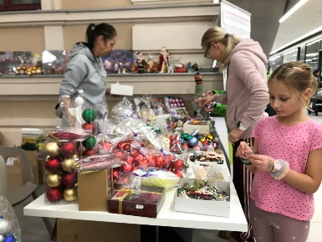 <https://www.amelie-zs.cz/wp-content/uploads/IMG_3039-1-scaled.jpg>

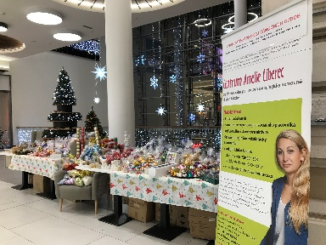 <https://www.amelie-zs.cz/wp-content/uploads/IMG_3032-scaled.jpg>

 <https://www.amelie-zs.cz/wp-content/uploads/IMG_3023-scaled.jpg>